Questionnaire
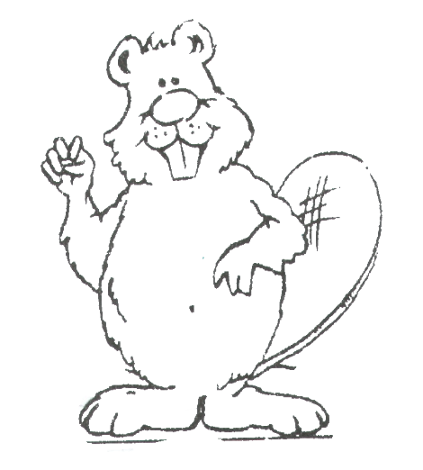
BC 2 CASTORISME

1. Quel doit être la relation entre les heures magiques
et le thème du camp?

2. Décrivez et expliquez un jeu Coop original, comme si
vous l’expliquiez à vos castors.

3. Comment planifier une activité pastorale?

4. Nommez une activité théâtrale facile à faire pour des castors et une autre difficile. Expliquez votre point de vue (pourquoi vous avez choisi ces activités).

5. Nommez et décrivez brièvement tous les éléments que l’on retrouve dans un programme de camps Castor (référez-vous aux normes de camp).

6. Quel est le devoir d’un castor responsable par rapport aux parents?

7. Nommer, réaliser et expliquer une activité de recrutement.

8. Préparer et réaliser un grand jeu a votre colonie. Expliquer les étapes de la réalisation et de la préparation. Faites un retour avec vos points forts et points à améliorer. Donner brièvement deux autres exemples de grand jeu

9. Nommez 5 ressources de votre région et expliquez dans quelle circonstance les utiliser.

10. Expliquer la visée pédagogique du système d’émulation.

11. Quels sont les facteurs favorisants ou nuisant à la discipline en réunion. Nommer des pistes de solutions pour les problèmes de discipline de votre colonie.

12. En quoi un bon système d’émulation peut aider à développer l’autodiscipline chez le castor?

Bonne année scoute!

